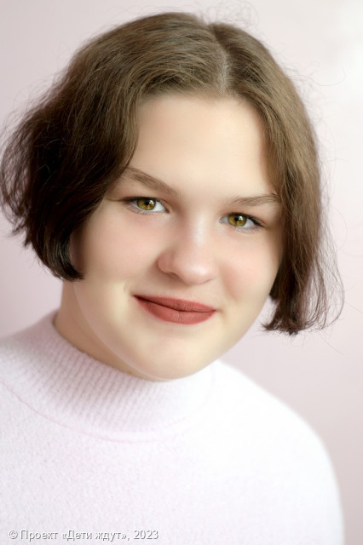

**Анна**

**Возраст: 16**  
**Номер анкеты:** a9s3i-kwxs  
**Девочка**   
**Возможные формы устройства:** усыновление, опека (попечительство).   
**Братья/сестры:** есть.   
**Группа здоровья:** II  
**Регион:** [Ленинградская область](http://sirota-lo.ru/index.php?option=com_content&view=article&id=5&Itemid=112), опека: [Гатчина](http://sirota-lo.ru/index.php?option=com_content&view=article&id=84&Itemid=122).

Анна – обаятельная, активная, веселая и приветливая. Она легко идет на контакт с взрослыми и сверстниками, умеет себя вести в коллективе. Анечка прислушивается к мнению старших, делает выводы, ведет себя спокойно, способна сопережить и сочувствовать другим. Она исполнительна, ей можно поручить ответственное задание и быть уверенным, что все будет сделано качественно. В школе бывают трудности, но Аня очень старается и с позитивным настроем решает проблемы. Она любит танцевать, петь, принимает участие во всех мероприятиях учреждения. С большим увлечением посещает кружок кулинарии, где проявляет свои кулинарные способности.

У Ани есть старшая сестра Женя. Девочкам нужна поддержка близких и надежных взрослых!